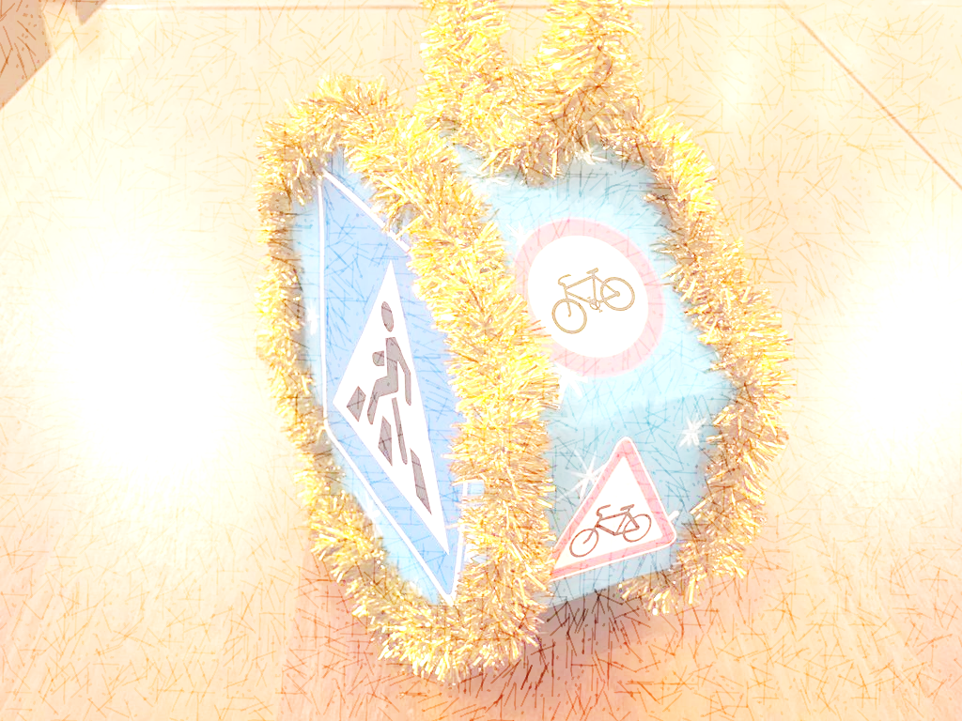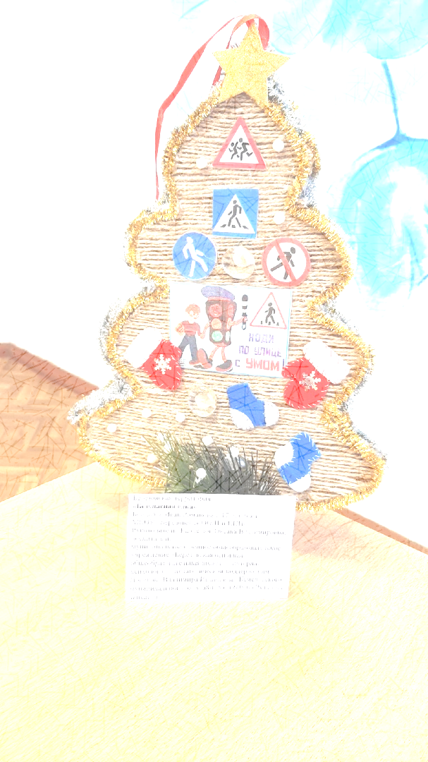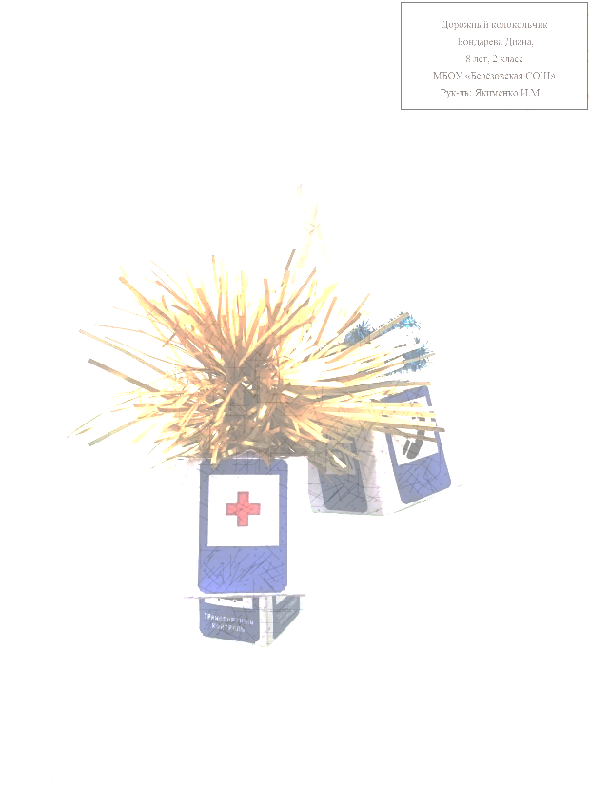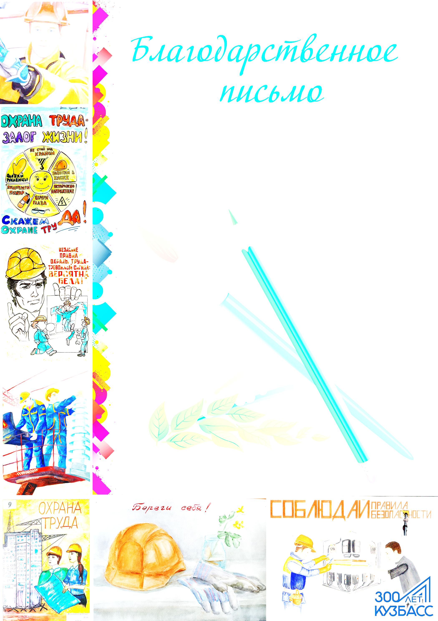

Муниципальное автономное учреждение

дополнительного образования

«Дом детского творчества»

Кемеровского муниципального округа

**ГРАМОТА**

**НАГРАЖДАЕТСЯ**

__________________,

_________________________________

(руководитель ___________________)

за участие

в муниципальном этапе

областного конкурса на лучшую

новогоднюю поделку

«Дорожный знак на новогодней елке»

Директор МАУ ДО «ДДТ» КМО Е.Д. Стрелкова

Декабрь, 2021

